МИНИСТЕРСТВО НАУКИ И ВЫСШЕГО ОБРАЗОВАНИЯ

РОССИЙСКОЙ ФЕДЕРАЦИИ

Федеральное государственное автономное образовательное учреждение

высшего образования

“ТЮМЕНСКИЙ ГОСУДАРСТВЕННЫЙ УНИВЕРСИТЕТ”

ИНСТИТУТ МАТЕМАТИКИ И КОМПЬЮЕТЕРНЫХ НАУК

Кафедра информационных систем

**Отчет по лабораторной работе**

по дисциплине «Логистические информационные системы»

«Руководство пользователя «Яндекс Go»»

|  |  |  |
| --- | --- | --- |
| Выполнил: | Студент группы ПИ 21–03  Петрик Я. Д. | |
| Проверил работу: | Доцент кафедры информационных систем,  к. н., Полищук И.Н. |  |
|  |  | |
|  |  | |

г. Тюмень 2023г.

Содержание

Знакомство с приложением 3

Установка приложения 4

Авторизация 6

Заказ такси 8

Заказ доставки 12

Заказ еды 13

Меню 14

Способы оплаты 16

Безопасность 17

Скидки 18

Служба поддержки 19

Личный кабинет 21

Подборка статей от Яндекс Go 22

Отслеживание маршрутов общественного транспорта 23

Мои адреса 24

Информация 25

Настройки 27

# Знакомство с приложением

«Яндекс Go» – самостоятельное приложение семейства компании «Яндекс». Является инновационным продуктом, быстро набравшим популярность и большую аудиторию. Продукт является особенным, поскольку одним из первых на рынке услуг предоставил пользователям возможность заказывать такси самостоятельно, без взаимодействия с оператором. Для этого необходимо указать точку «А» и точку «Б», выбрать желаемый уровень комфорта автомобиля и ожидать подачи указанное время.

В настоящий момент приложение позволяет заказывать не только такси, но и доставку продуктов, а также доставку любых предметов от одного клиента другому. Этот функционал возможно использовать как в личных, так и в коммерческих целях, для доставки товаров. Дополнительно можно просмотреть маршруты общественного транспорта, и оценить, каким способом будет удобнее добраться до желаемого места. Также на автомобилях компании можно перевозить крупногабаритные предметы при помощи функции заказа грузового авто.

# Установка приложения

Для того чтобы начать работу с приложением, необходимо произвести его установку. Для этого перейдите в магазин приложений на вашем устройстве, AppStore на устройствах с системой IOS, Google Play на устройствах с системой Android.

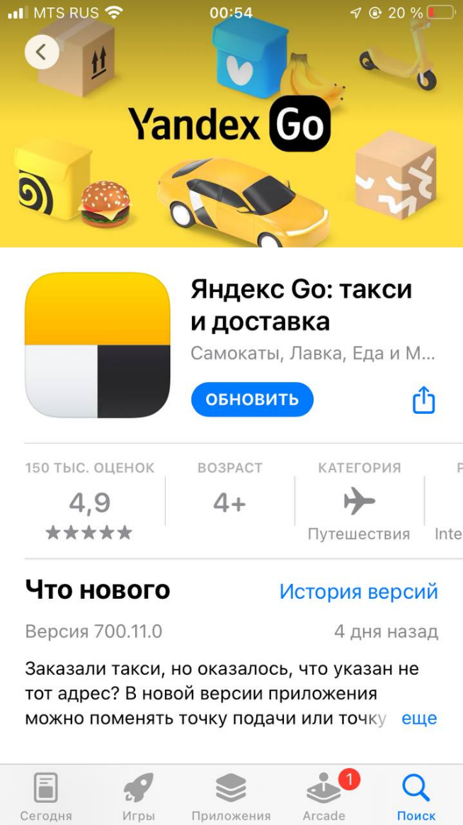

Если приложение не установлено, перед вами отобразится кнопка «Загрузить», если приложение требует обновления, кнопка «Обновить»

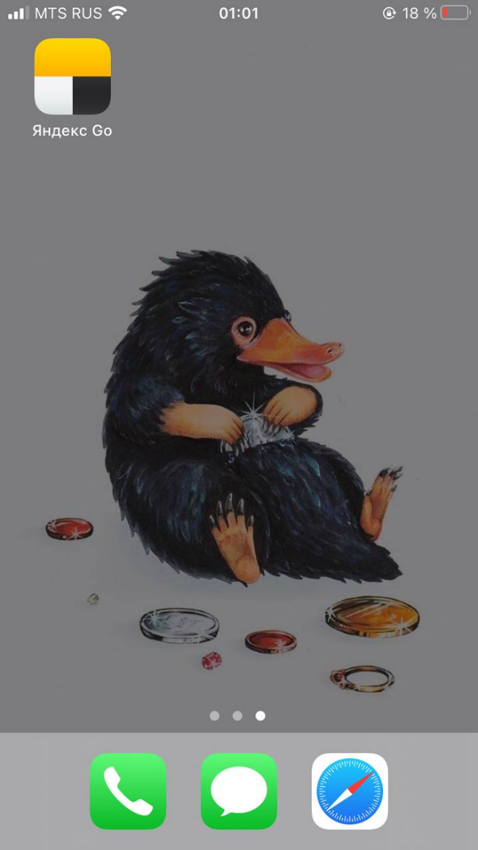

После загрузки приложения его ярлык отобразится на экране вашего устройства. При нажатии на иконку вы сможете начать взаимодействие с функционалом.

# Авторизация

При первом входе в приложение, в первую очередь, пользователь увидит стартовый экран



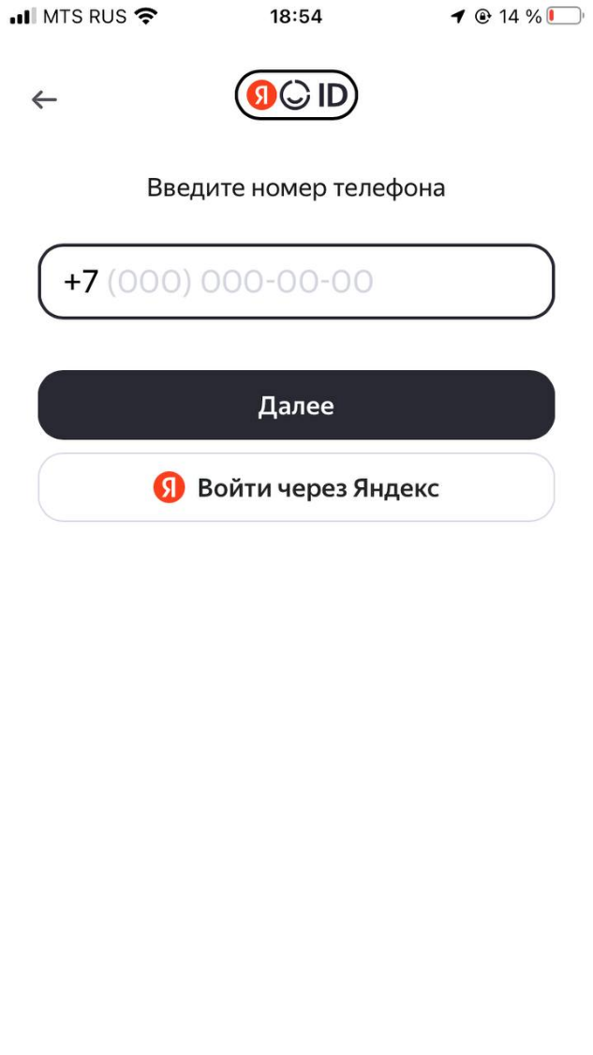

Для продолжения работы необходимо пройти процедуру авторизации. Сделать это возможно двумя способами.

Способ 1. Пользователь вводит номер телефона. На телефон придет код подтверждения, его будет необходимо ввести в появившемся поле ввода. После этого аккаунт будет привязан к номеру телефона.

Способ 2. Нажать на кнопку «Войти через Яндекс». После этого будет необходимо войти в аккаунт на Яндексе (или пройти регистрацию, если аккаунта нет). Все данные будут синхронизированы с Яндекс аккаунта.

# Заказ такси

Основная функция, ради которой происходит наибольшее число установок приложения – заказ такси. После того как авторизация пройдена, при каждом входе в приложение стартовая страница будет демонстрировать основной функционал.

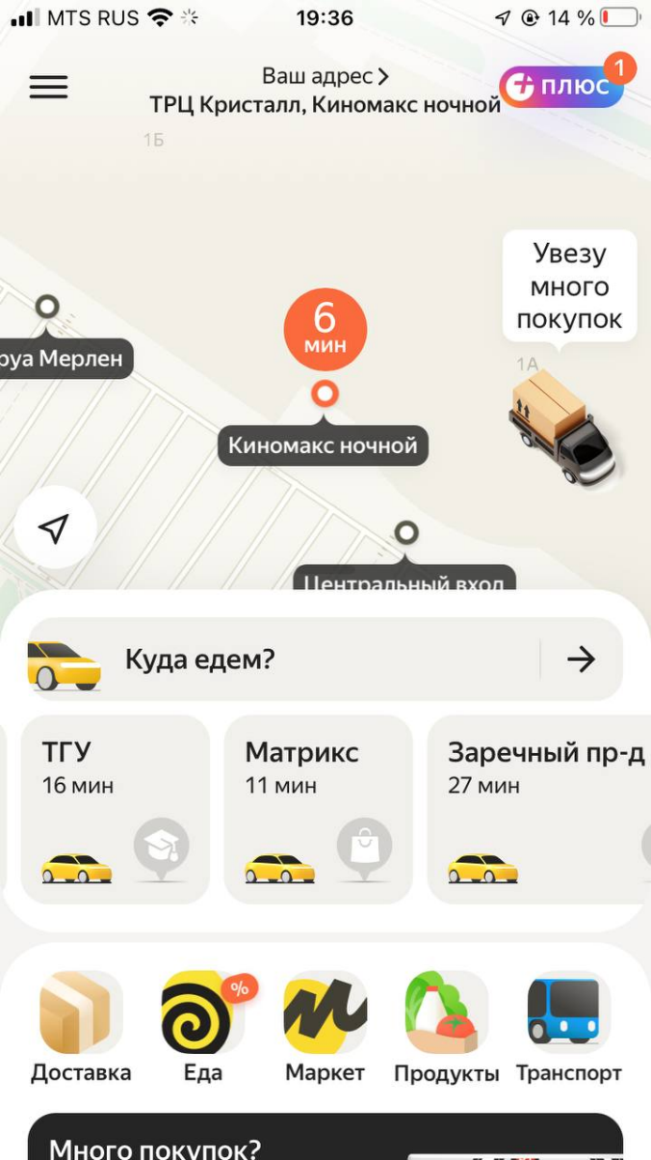

Место отправления

Место прибытия

Укажите, в какое место должен быть подан автомобиль, и куда вы хотите приехать. Сделать это можно путём ввода адреса в соответствующую строку. Также выбранную локацию можно найти на интерактивной карте.

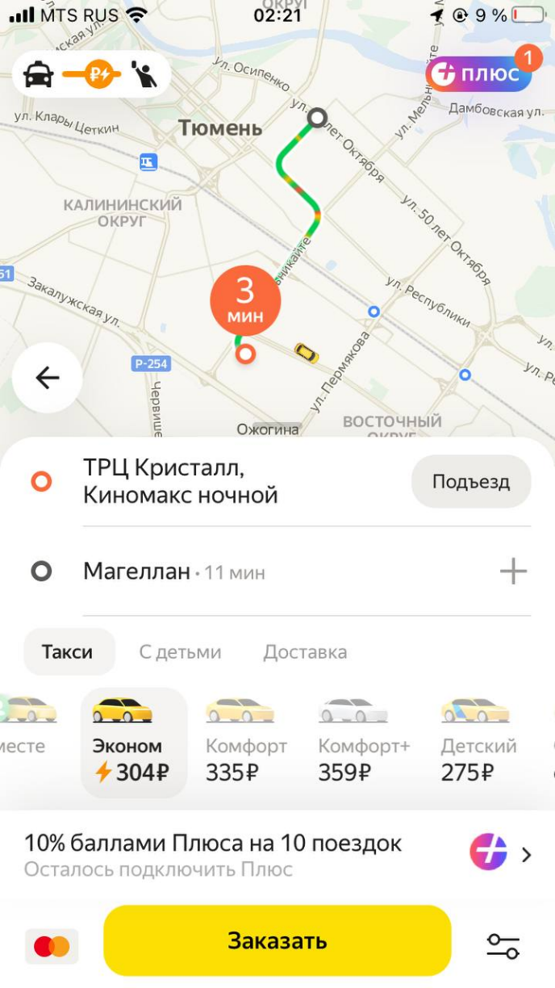

Выберите данную функцию, если планируете поездку с ребенком. К вам прибудет авто с детским креслом

Выберите желаемый тариф и произведите заказ путем нажатия кнопки «Заказать». Примерное время ожидания автомобиля отображается в оранжевом круге, рядом с точкой отправления. Точное время вы увидите после формирования заказа.

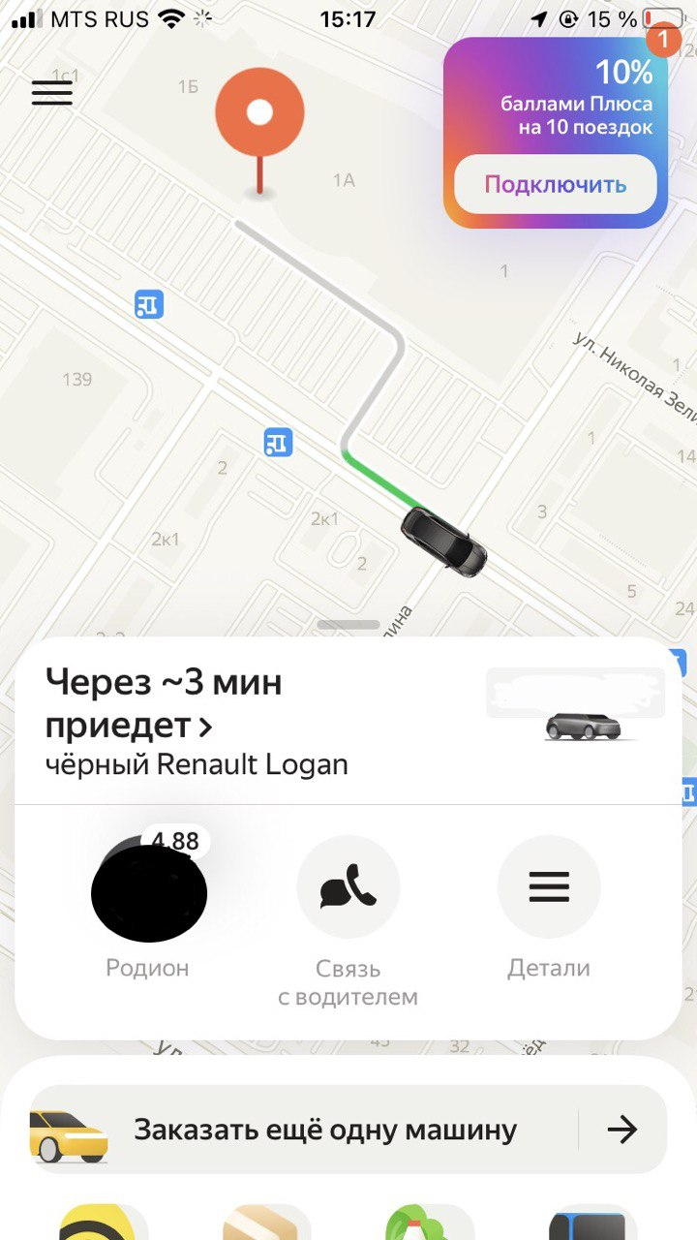

Дополнительные сведения, возможность отменить заказ

Имя и рейтинг водителя

Номер вашего автомобиля

На карте в режиме реального времени будет отображаться местонахождение водителя, это позволяет понимать, как долго ожидать подачи авто и через какое время стоит выходить к точке подачи.

Для удобства использования рекомендуется предоставить приложению возможность отслеживать вашу геопозицию. Тогда адрес отправления будет определен автоматически, и его не придется прописывать вручную.

Сделать это можно в настройках устройства.

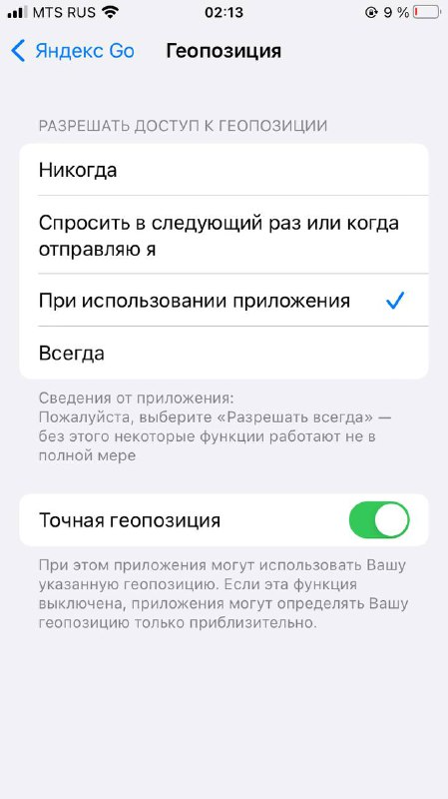

# Заказ доставки

Сервис доставки позволяет передать груз получателю, не посещая его лично. Заказать доставку получается выгоднее, чем такси в обе стороны.

В нижней части стартового экрана выберите иконку «Доставка». Перед вами откроется следующий экран.

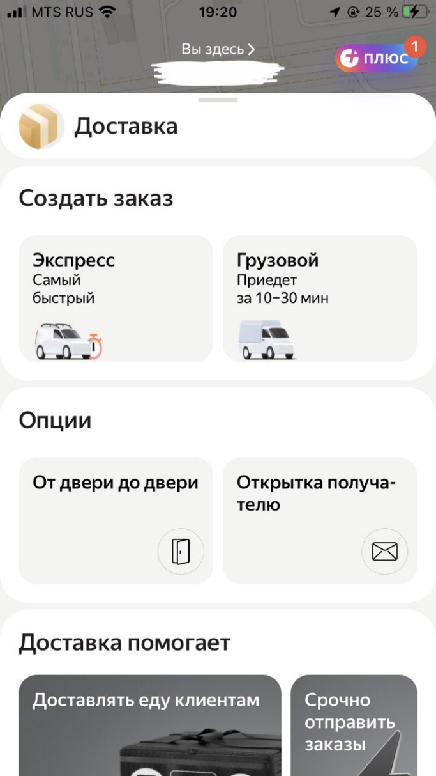

Категория «Экспресс» позволяет передавать мелкие грузы (пакеты, небольшие коробки и т.п.). Для перевоза крупногабаритных грузов выберите категорию «Грузовой». После заказа вам будет необходимо спуститься к приехавшему авто, такое же действие должен совершить получатель товара. При необходимости можно воспользоваться опцией «от двери до двери», тогда курьер поднимется к вашей квартире и в дальнейшем передаст груз получателю, поднявшись к нему в дом.

# Заказ еды

Сервис доставки еды позволяет получить готовую продукцию, либо товары из супермаркетов, не выходя из дома.

В нижней части стартового экрана выберите иконку «Еда». Перед вами откроется следующий экран.

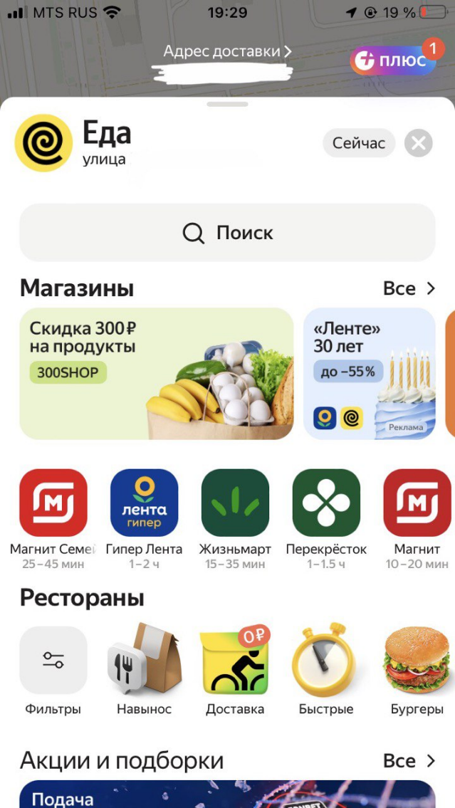

Выберите интересующий ресторан или магазин, нажмите по его иконке. Вы перейдёте к имеющемуся ассортименту. Добавьте товар в корзину, закажите и оплатите доставку. Время ожидания заказа указано под иконкой магазина.

# Меню

Нажмите на значок «меню» в левом верхнем углу стартового экрана, это позволит открыть меню и персонализировать работу в приложении.

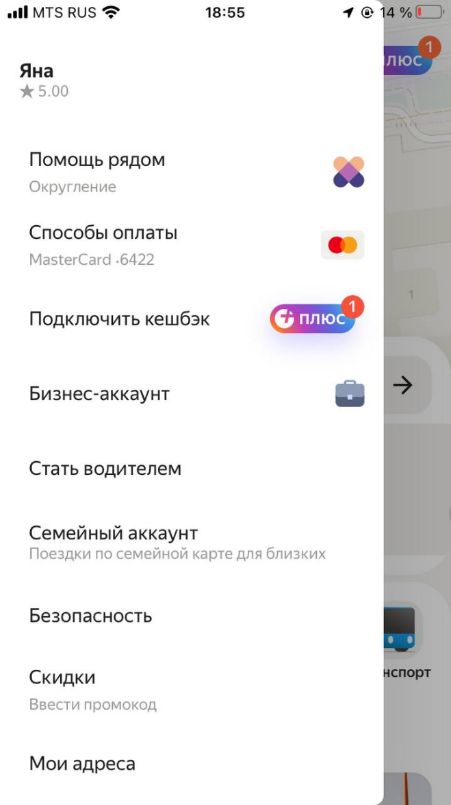

Личный кабинет

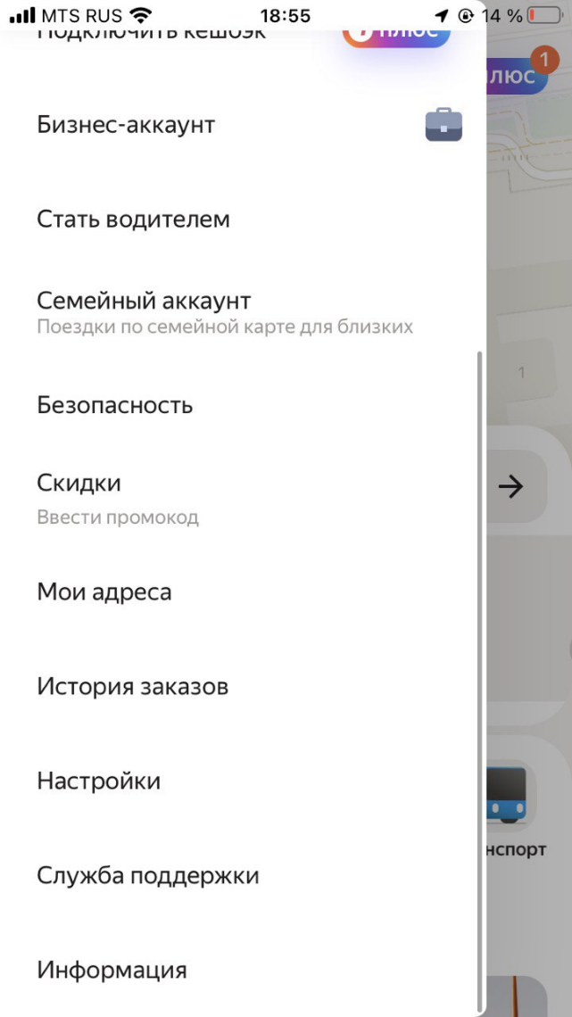

Через меню можно перейти в интересующий раздел для работы с ним. Далее мы рассмотрим наиболее значимые разделы меню.

# Способы оплаты

Оплатить поездку можно банковской картой или наличными денежными средствами. При оплате по карте возможно автоматически настроить процент списания чаевых, эта сумма – ваша благодарность водителю. Она будет дополнительно автоматически начисляться к сумме каждой поездки.

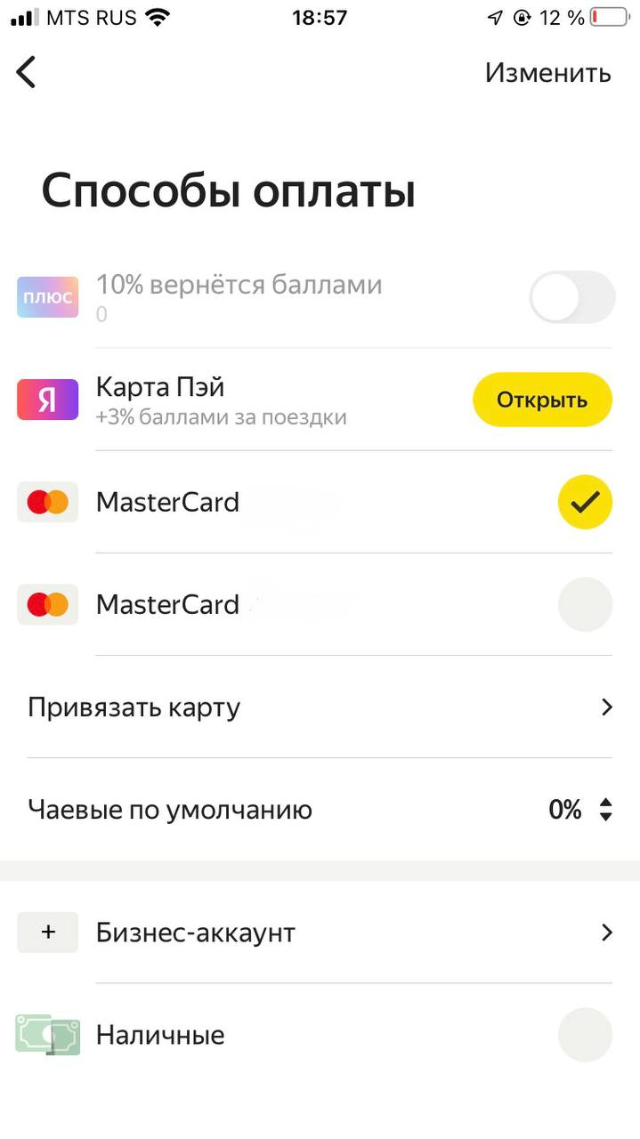

# Безопасность

Если во время поездки вы почувствуете, что вам что-то угрожает, либо попадёте в непредвиденные обстоятельства, такие как авария, то вы всегда сможете написать в службу безопасности. Там ваш вопрос начнёт решаться как можно скорее.

Экстренный чат нужен для оперативной связи с оператором, который разберётся в ситуации и обезопасит вас.

В раздел «доверенные контакты» можно добавить номера людей, которые должны всегда быть «под рукой», чтобы отправить им маршрут или сообщить о поездке.

При нажатии на иконку красной лампочки вы сможете быстро связаться со службами быстрого реагирования.



# Скидки

Сделайте ваши поездки ещё выгоднее, применив скидочные купоны. Их можно получить в различных ситуациях, например, в виде компенсации за неудачную поездку по вине водителя. Введите промокод и он автоматически применится к следующей поездке.



# Служба поддержки

Служба поддержки может помочь в урегулировании конфликтных ситуаций, либо в решении любых возникших вопросах.

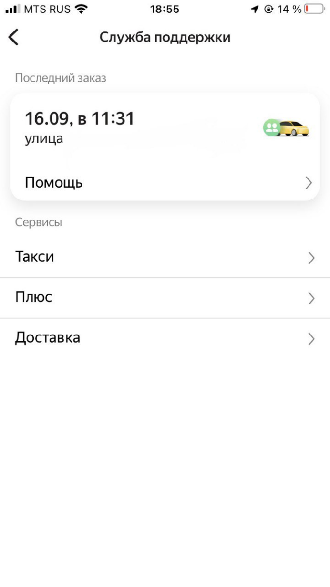

Вы можете выбрать сервис, по которому хотели бы получить дополнительную информацию, либо последний заказ, для создания обращения на его основе.

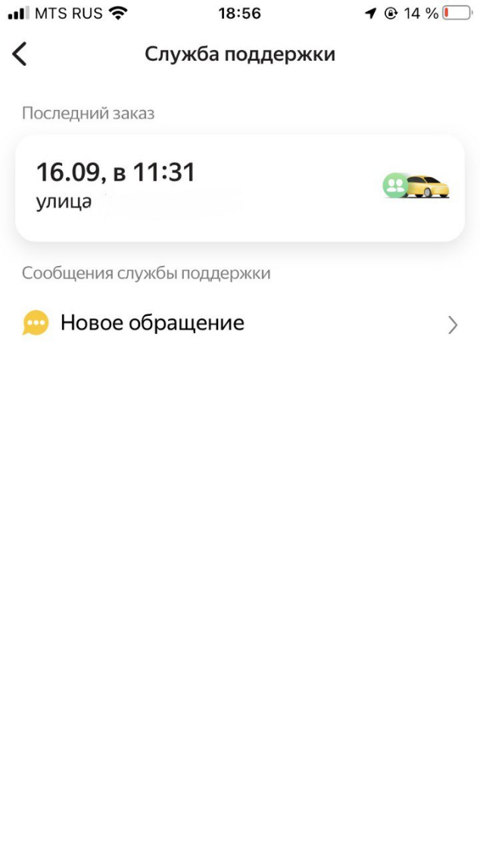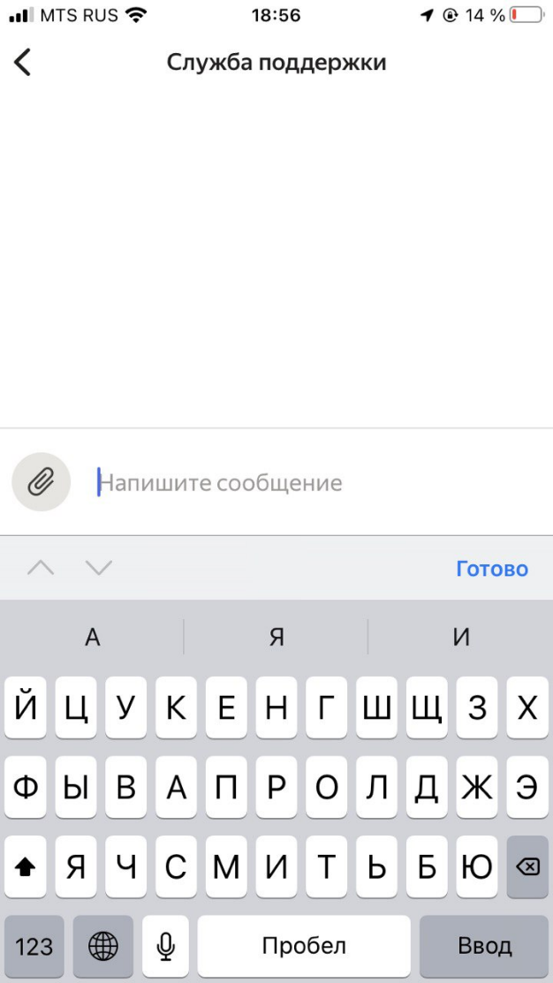

После создания обращения вы перейдёте в чат со службой поддержки. Там вам помогут разобраться в любой сложившейся ситуации.

# Личный кабинет

Личный кабинет хранит основную информацию о пользователе. При нажатии на соответствующий пункт информацию можно отредактировать.

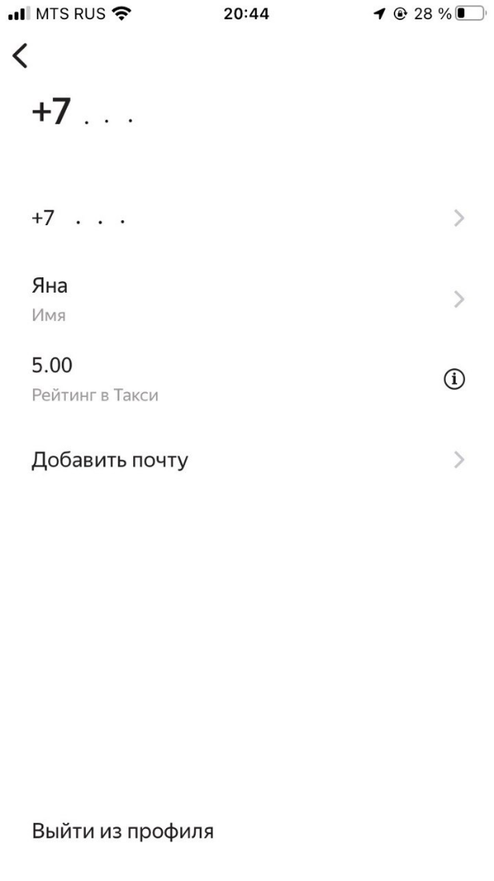

Номер телефона

Также в личном кабинете можно увидеть свой рейтинг в «Яндекс Go». Оценки ставят водители после завершения поездки.

# Подборка статей от Яндекс Go

Проведите пальцем вверх по главному экрану, и вы сможете увидеть много интересных статей для ознакомления.

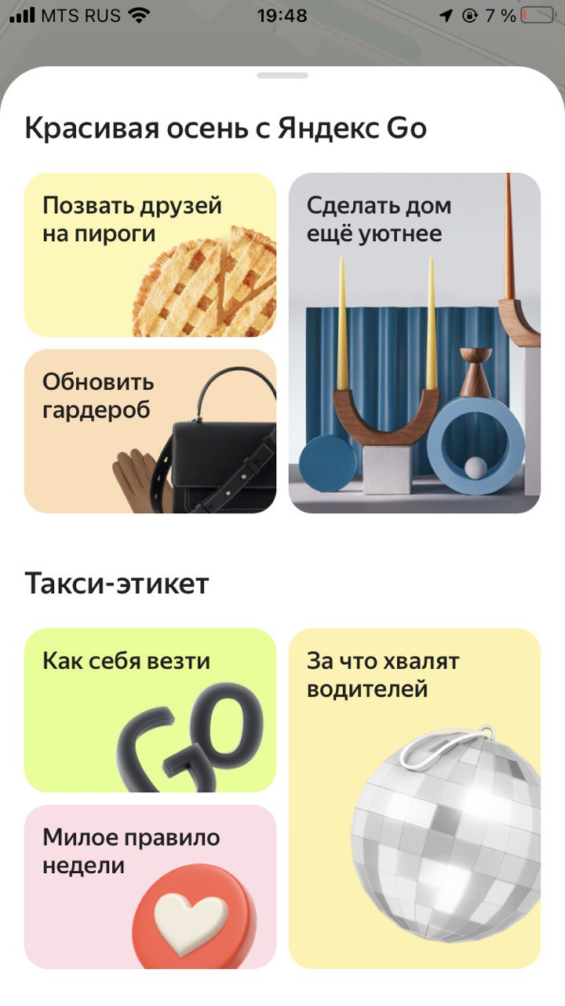

Статьи можно прочитать во время поездки, чтобы провести время с пользой.

# Отслеживание маршрутов общественного транспорта

На главной странице нажмите иконку «Транспорт». Перед вами откроется карта, показывающее движение общественного транспорта. Вы увидите, кто находится поблизости, а ожидание каких займёт длительное время. Это позволит сделать оптимальный выбор в пользу такси или другого способа передвижения.

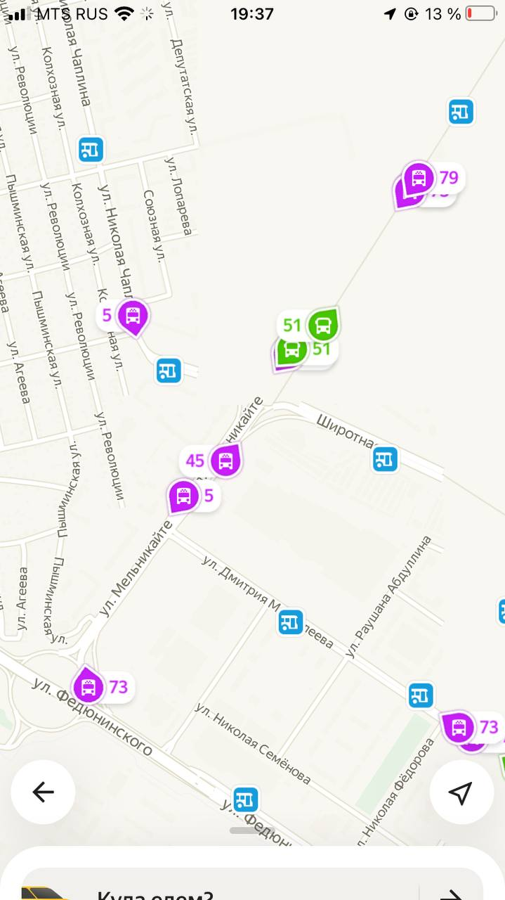

# Мои адреса

Этот раздел предназначен для обеспечения удобства заказа такси. Добавьте несколько адресов в соответствующие разделы и сможете не вводить их каждый раз при заказе авто, а сразу же выбирать интересующий.



Нажав на значок «+» в правом верхнем углу, можно добавить новый раздел.

# Информация

Раздел информация позволяет подробнее узнать об интересующих подробностях.

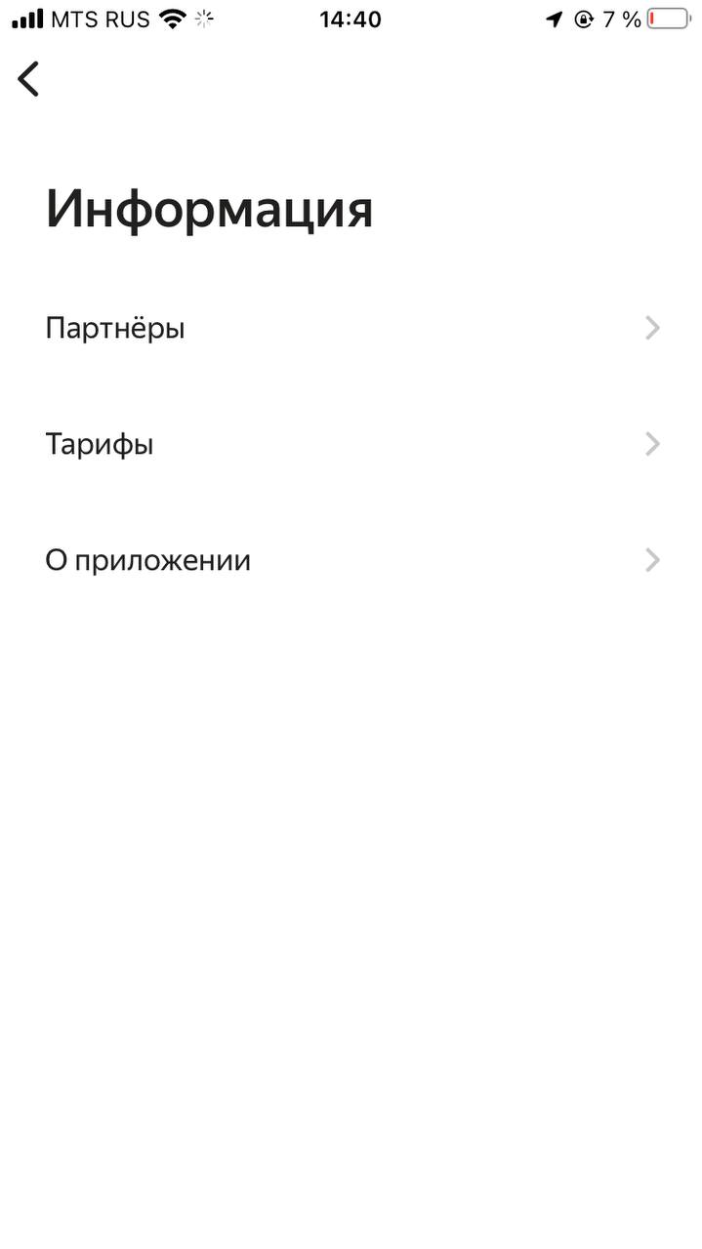

При нажатии на строку «Партнёры», вы увидите, с кем сотрудничает «Яндекс Go». Водители привязаны к этим партнерам.

«О приложении» выдаст технические характеристики приложения.

Перейдя в «Тарифы» предоставится возможность подробнее ознакомиться с каждым тарифом поездки, узнать характеристики и минимальную стоимость.

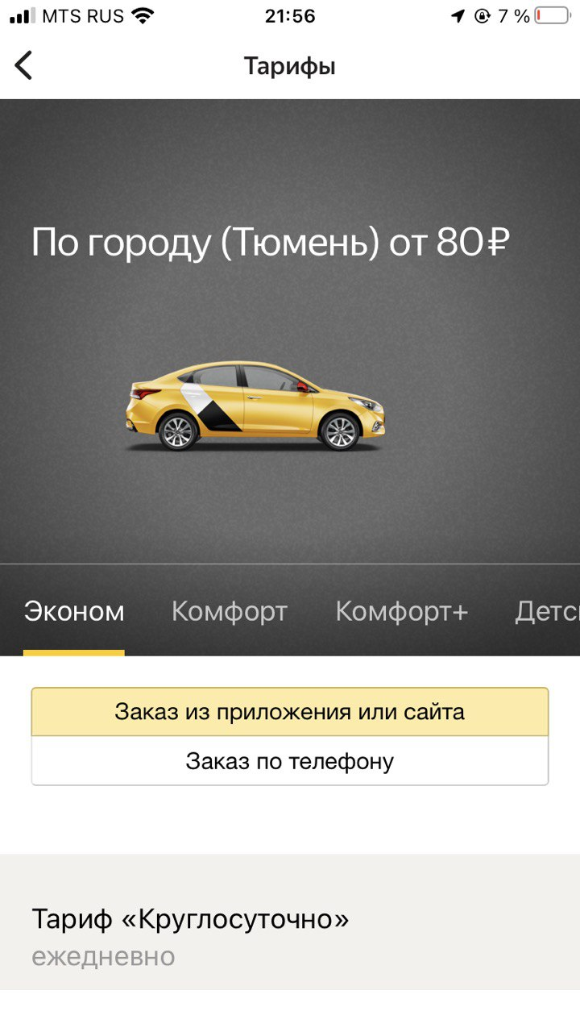

# Настройки

Подстройте работу приложения под свои потребности. Укажите, что вы хотели бы видеть при взаимодействии с «Яндекс Go». Раздел с настройкой уведомлений расширяется нажатием кнопки «Ещё».

